臺北市115學年度國民中學「科學四重奏-跨域探索」科學創意營實施計畫
一、依 據
（一）臺北市教育政策白皮書。
（二）臺北市資賦優異教育白皮書－中長程發展計畫（2021-2026）。
（三）臺北市資賦優異教育資源中心115學年度工作計畫。
二、目 的
（一）協助學生瞭解、學習新產業之實務應用與發展。
（二）鼓勵學生發揮創造力，展現個人特色。
（三）提供學生互相觀摩，彼此學習交流機會。
三、辦理單位
（一）主辦單位：臺北市政府教育局
（二）承辦單位：臺北市立蘭雅國民中學
（三）協辦單位：臺北市立建國高級中學（資優教育資源中心）
四、活動主題、時間及地點
（一）活動主題：「科學四重奏-跨域探索」
（二）活動時間：115年8月22日（星期六）至8月23日（星期日），共計2日。
（活動時程表，詳附件1）
（三）活動地點：臺北市立蘭雅國民中學（臺北市士林區忠誠路二段51號，交通資訊請見附件4）
五、活動簡介
在國中的成長階段，學生面對「科目」往往對於未來很迷茫。對於自己在各個領域的學習，除了成績作爲參考，學生常常缺少更多的體驗去了解自己的興趣。本營隊特別規劃「數學、生物、理化、生活科技」四大主題實驗室，打破學科間的隔閡，帶領同學展開一場探索自我的奇幻旅程！我們不只教知識，更要帶你動手體驗去了解各個學科的魅力。
本活動採「選轉咖啡杯」的跑關模式，確保每位同學都能親身參與下列四組課程，輪流進行實作體驗：
- 【數學組】：從畫家杜勒的名作「憂鬱I」出發，探究三階魔方陣杜勒多面體。
- 【生物組】：一片葉子、一缸染液，見證時間與氧氣交織出的美麗色彩。
- 【理化組】：體驗密度的物理律動，解鎖浮沉的物理秘密。
- 【資訊科學組】：發揮創客精神，利用工具將腦中創意轉化為實體作品。
這不只是一場營隊，更是「尋找熱情、探索喜好」的實驗場。透過跨領域的激盪，我們鼓勵你跳脫課本框架，在失敗中嘗試、在驚喜中學習。

六、參加對象：114學年度就讀臺北市公私立國民中學七年級學生，請各校依條件順序推薦正取1名，備取數名學生。
（一）資優方案（區域衛星資優方案、校本資優方案）學生。
（二）資優資源班學生。
（三）對活動主題感興趣具優異表現或潛能學生。
七、報名方式及錄取原則
（一）報名方式：請各校特教業務承辦人於115年6月12日（星期五）下班前，將填妥之個人報名表（附件2）（PDF檔）、學校集體報名清冊（附件3）之電子檔（WORD檔）及核章後掃描檔（PDF檔），以e-mail回傳至承辦蘭雅國中李政緯組長彙整（e-mail：s@lyjh.tp.edu.tw）。承辦單位於收到報名文件後，將寄發回覆信函，供報名學校確認，若未收到回覆信函，請務必自行致電承辦單位確認報名狀況（02-28329377分機350）。
（二）錄取原則：預計錄取80名。優先錄取各校正取學生，並依據各校報名先後順序，錄取各校備取1學生；若仍有缺額，再依據各校報名先後順序，錄取各校備取2學生，以此類推依序遞補至額滿為止。
（三）錄取結果公告：錄取名單於115年6月26日（星期五）下午5時公告在蘭雅國中網站（https://www.lyjh.tp.edu.tw/nss/p/index），請學校特教業務承辦人上網查詢錄取結果並通知錄取學生。
八、需要準備的工具及軟體：無。
九、獎勵方式：全程參與並完成作品者，頒發結業證書乙紙。
十、經費：由臺北市政府教育局指定活動經費項下支應。
十一、本次活動成品所有權屬臺北市政府教育局所有，參加者不得有異議。
十二、辦理本計畫績優之工作人員於活動結束後依成效報請敘獎。
十三、本計畫經教育局核准後實施，修正時亦同。

附件1
臺北市115學年度國民中學「科學四重奏-跨域探索」科學創意營
活動時程表
115年8月22日（星期六）
時間 | 活動內容 | 附註
8:30~9:00 | 報到 | 蘭雅國中川堂報到  依指引前往二樓會議室或活動中心四樓會議室
9:00~10:00 | 「科學四重奏-跨域探索」  科學創意營  開幕式 | 長官致詞  校長致詞  優秀科展作品簡報分享  學生分組
10:00~12:30 | 分組活動 | A組：數學探索活動  B組：生物探索活動  C組：理化探索活動  D組：資訊科學探索活動
12:30~13:30 | 午餐 | 午餐與休息
13:30~16:00 | 分組活動 | A組：生物探索活動  B組：理化探索活動  C組：資訊科學探索活動  D組：數學探索活動
16:00~ | 第一天活動結束

115年8月23日（星期日）
時間 | 活動內容 | 附註
8:30~9:00 | 報到 | 蘭雅國中川堂報到  依指引前往二樓會議室或活動中心四樓會議室
09:00~11:30 | 分組活動 | A組：理化探索活動  B組：資訊科學探索活動  C組：數學探索活動  D組：生物探索活動
11:30~12:30 | 午餐 | 午餐與休息
12:30~15:00 | 分組活動 | A組：資訊科學探索活動  B組：數學探索活動  C組：生物探索活動  D組：理化探索活動
15:00~16:00 | 反饋與交流 | 各組返回會議室  專家學者分享  學生心得分享  獨立研究作品交流
16:00~ | 閉幕式
師資：
數學組：林靖捷老師、陳怡君老師
生物組：邱明成老師、徐健倫老師
理化組：郭青鵬老師、李政緯老師、洪瑄璟老師
資訊科學組：蕭世閔老師、李家彤老師
附件2
臺北市115學年度國民中學「科學四重奏-跨域探索」科學創意營
個人報名表
推薦順位  （學校填寫） | □正取  □備取1 □備取2 □備取3 | 收件編號  (由承辦單位「蘭雅國民中學」填寫，請勿自填)
就讀學校 |  | 班級座號 | 年 班 號
學生姓名 |  | 性別 | □男 □女
學生  電子郵件 |  | 學生  手機號碼
身份別 | □資優方案（區域衛星方案、校本方案）學生  □資優資源班學生  □對活動主題感興趣，且富優異表現或潛能學生 | 便當 | □葷 □素
緊急聯絡人
姓名
緊急聯絡人  電話 | （家）  （手機）
家長  同意書 | 茲同意本人子女參加本項活動，在活動期間內督促子女遵守承辦單位之規定並全程參加。並同意承辦單位因記錄活動需要，無償使用本人子女肖像（包含照片及動態影像），並得以展覽、宣傳、相關印刷品製作及光碟或數位化方式重製。  此致  臺北市立蘭雅國民中學  家長簽章：_____________________
備註 | - 請務必確認留下的聯絡方式是暑假期間可通知學生的電子郵件及手機號碼，以利承辦學校聯繫作業。  - 若因颱風等政府公告因素無法當日辦理時，其延後辦理之時間請上本校校網查詢。
承辦人核章： |  | 單位主管核章：

附件3
臺北市115學年度國民中學「科學四重奏-跨域探索」科學創意營
學校集體報名名冊
學校名稱 |  |  | 聯絡箱  號碼
承辦人員 |  |  | 聯絡  方式 | （O）：  （e-mail）：
推薦序位 | 學生姓名 |  | 便當 | 備註
正取 |  |  | □葷  □素 | □資優方案（區域衛星方案、校本方案）學生  □資優資源班學生  □對活動主題感興趣，且富優異表現或潛能學生
備取1 |  |  | □葷  □素 | □資優方案（區域衛星方案、校本方案）學生  □資優資源班學生  □對活動主題感興趣，且富優異表現或潛能學生
備取2 |  |  | □葷  □素 | □資優方案（區域衛星方案、校本方案）學生  □資優資源班學生  □對活動主題感興趣，且富優異表現或潛能學生
備取3 |  |  | □葷  □素 | □資優方案（區域衛星方案、校本方案）學生  □資優資源班學生  □對活動主題感興趣，且富優異表現或潛能學生
備註 | 請各校特教業務承辦人於115年6月12日（星期五）下班前，將填妥之個人報名表（附件2）（PDF檔）、學校集體報名清冊（附件3）之電子檔（WORD檔）及核章後掃描檔（PDF檔），以e-mail回傳至承辦蘭雅國中李政緯組長彙整（e-mail：s@lyjh.tp.edu.tw）。承辦單位於收到報名文件後，將寄發回覆信函，供報名學校確認，若未收到回覆信函，請務必自行致電承辦單位確認報名狀況（02-28329377分機350），逾期不予受理。
(若備取格數不夠，請自行增加)
承辦人核章： |  | 單位主管核章： |  |  | 校長核章：
附件4
臺北市115學年度國民中學「科學四重奏-跨域探索」科學創意營
活動地點交通資訊
活動地點 | 臺北市立蘭雅國民中學
聯繫資訊 | 地址：臺北市士林區忠誠路二段51號  電話：02-28329377（分機350）  網址：https://www.lyjh.tp.edu.tw/nss/p/index

- 交通位置圖：
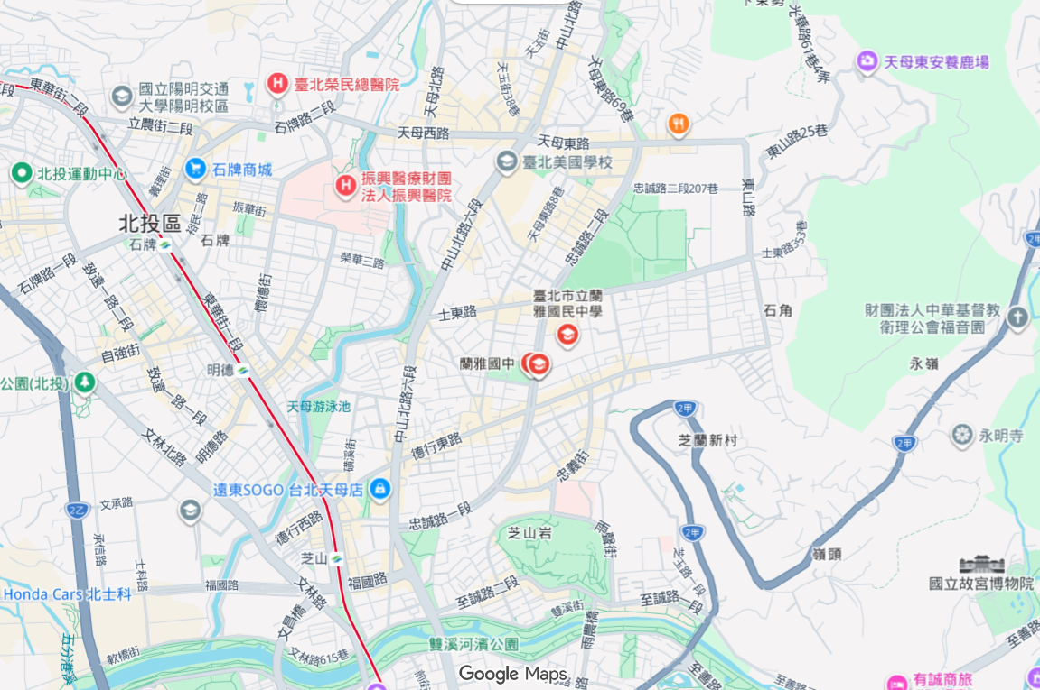
- 乘車資訊
捷運：【淡水線】"芝山站"下捷運改搭公車或大葉高島屋百貨公司免費專車
公車：蘭雅國中公車站下車
267（副）、279、280（中山線）、616、645、280（承德線）、216（副）、206、606、285、646、紅12、紅15

